Gestion des utilisateurs

Définition des utilisateurs
Utilisateurs: Personne qui possède un accès à Ming. Il y a quatre type d’utilisateur (des « rôles »):
- Gérant qui accède à tout,
- Administratif qui ne voit pas le suivi socioprofessionnel,
- Social qui n’accède pas à l’ASP,
- Encadrant qui ne voit que les formations, les évaluations, les habilitations et les évènements.
Un utilisateur peut être un salarié de la SIAE, un prestataire vers qui a été externalisé le suivi socioprofessionnel, un élu de la SIAE (Président, trésorier…), un bénévole assurant l’administratif ou des actions d’accompagnement. L’utilisateur peut accéder aux sous-parties de Ming correspondant à son rôle.
Vous trouverez plus de détails sur les droits de chacun en fin de ce document

Gestion des utilisateurs
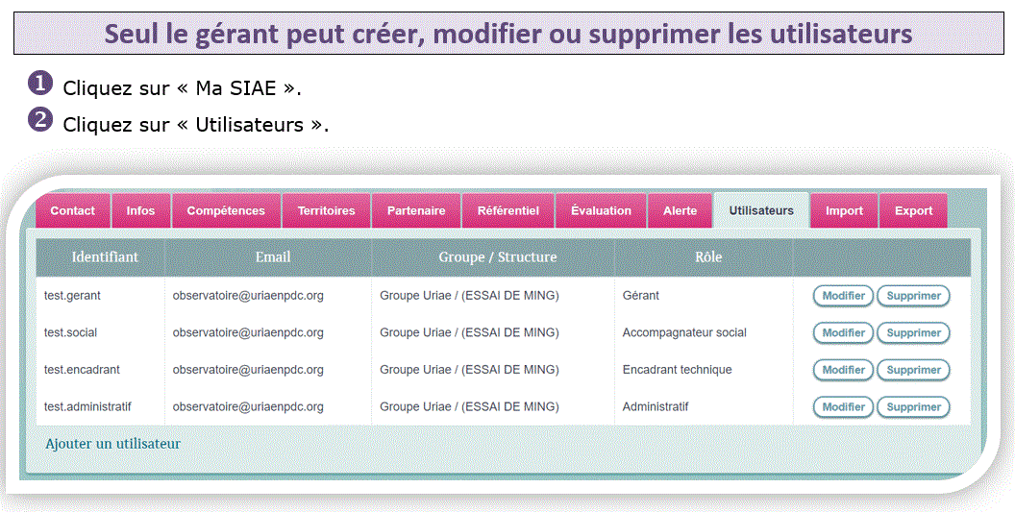
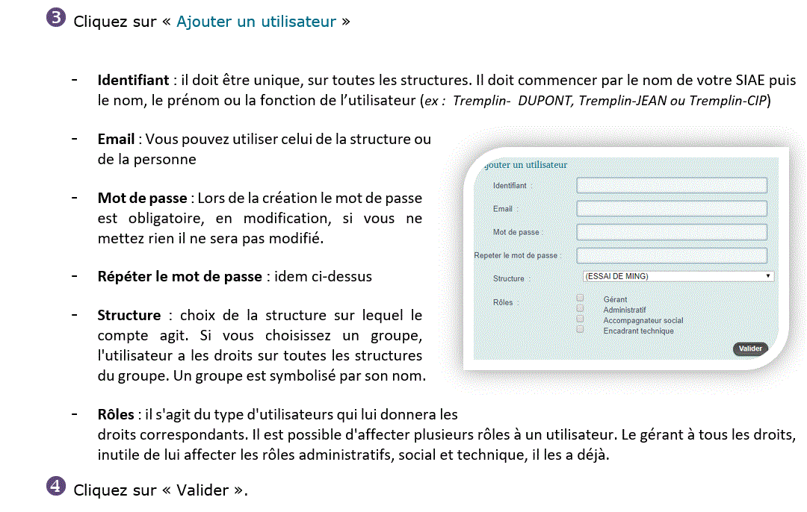
Différence entre les utilisateurs, les permanents et les partenaires.

Droits des utilisateurs

